DALLMER Röhren-Siphon 100/0, 1 1/2" x DN 40

Dallmer

Eigenschaften

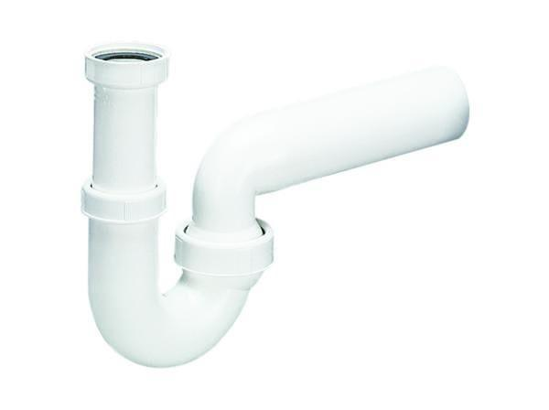

GTIN:

4001636010216

HAN:

010216

Montageart

Wandaufbau/Wandmontage

Werkstoff

Kunststoff

Nennweite DN

40,00